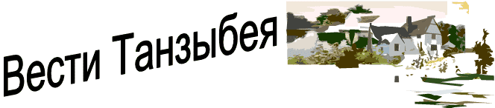
№ 3(38) от 25 февраля 2010 года.
Информационный бюллетень
Танзыбейского сельсовета
Ермаковского района
Красноярского края. Выпускается с 2007 года.
Редактор: Бовкун О.В.
Издатель и распространитель издания: Администрация Танзыбейского сельсовета.
Тираж:150 экз., периодичность 1раз в месяц.

РОССИЙСКАЯ ФЕДЕРАЦИЯ
КРАСНОЯРСКИЙ КРАЙ
ЕРМАКОВСКИЙ РАЙОН
АДМИНИСТРАЦИЯ ТАНЗЫБЕЙСКОГО СЕЛЬСОВЕТА
П О С Т А Н О В Л Е Н И Е

25 февраля 2010 года п.Танзыбей № 05-П

О назначении публичных слушаний.

Руководствуясь решением сельского Совета депутатов от 21 ноября 2006 года № 14-60-р «Об утверждении Положения о публичных слушаниях», статьей 37 Устава сельсовета, ПОСТАНОВЛЯЮ:

1.Назначить публичные слушания по вопросу «Об исполнении бюджета Танзыбейского сельсовета за 2009 год» на 9 марта 2010 года в 9-00 часов по адресу: Красноярский край, Ермаковский район, п.Танзыбей, ул.Мира, 32.

2.Контроль за выполнением данного постановления возложить на главного бухгалтера администрации Танзыбейского сельсовета Подоличенко Н.Т.

3.Постановление вступает в силу со дня опубликования в информационном бюллетене «Вести Танзыбея».

Глава администрации

Танзыбейского сельсовета: А.П.Цедрик

РЕЗОЛЮЦИЯ

публичных слушаний от 19.02.2010 года по вопросу «О внесении изменений и
дополнений в Устав Танзыбейского сельсовета».

Участники публичных слушаний, обсудив проект решения Танзыбейского сельского Совета депутатов «О внесении изменений и дополнений в Устав Танзыбейского сельсовета», отмечают, что вносимые в Устав изменения и дополнения соответствуют действующему законодательству и рекомендуют:

1.Сельскому Совету депутатов внести в Устав сельсовета поправки, предложенные
сельским Советом депутатов 12 января 2010 года.

2.Резолюция подлежит официальному опубликованию.

Глава Танзыбейского сельсовета: А.П.Цедрик

По вопросам редакции обращаться в администрацию Танзыбейского сельсовета к Бовкун О.В.
662840, Красноярский край, Ермаковский район, п. Танзыбей. ул. Мира ,32
Выпускается с 2007 года.
Отв. редактор: Бовкун О.В.
Тираж:150 экз., периодичность 1раз в месяц.
Информационный бюллетень распространяется бесплатно

